Лабораторная работа №3
  - Модель боевых действий
Матюхин Павел
Содержание

Список иллюстраций

Список таблиц

1 Цель работы
Научиться строить модель боевых дейстивий

2 Выполнение лабораторной работы
Изучение теории
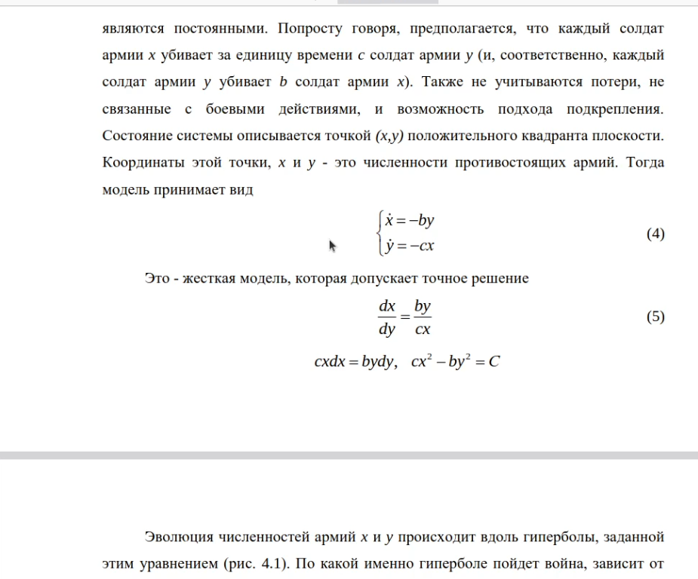
Изучерие предстоящей задачи
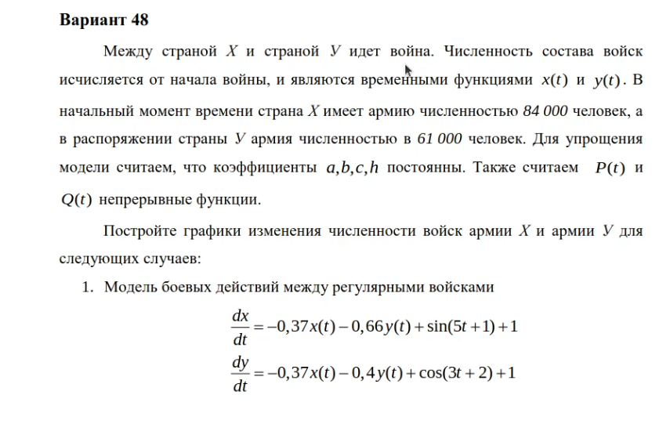
Figure 1: Модель 1
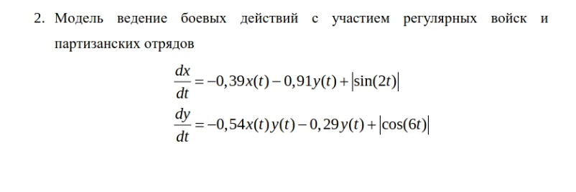
Figure 2: Модель 2
Код для первой модели
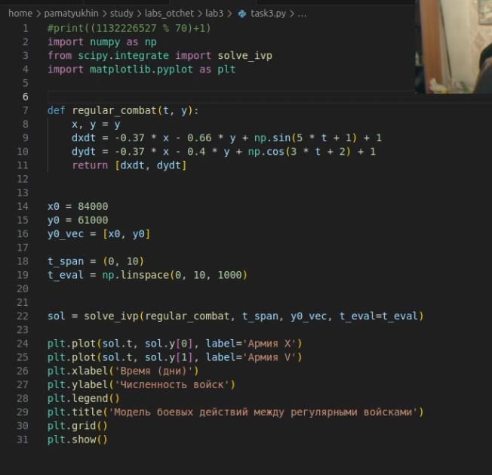
Отображение первой модели в виде графика
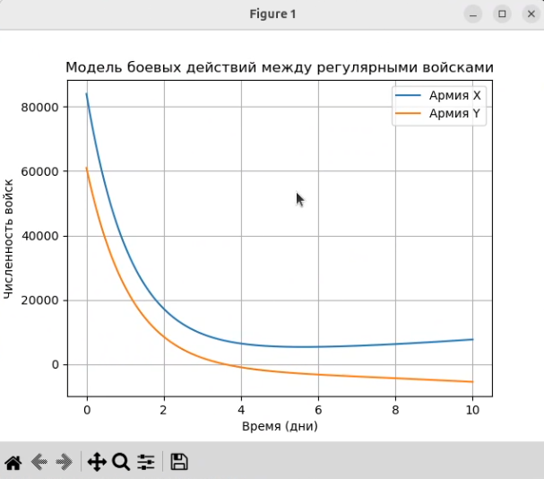
Код для второй модели
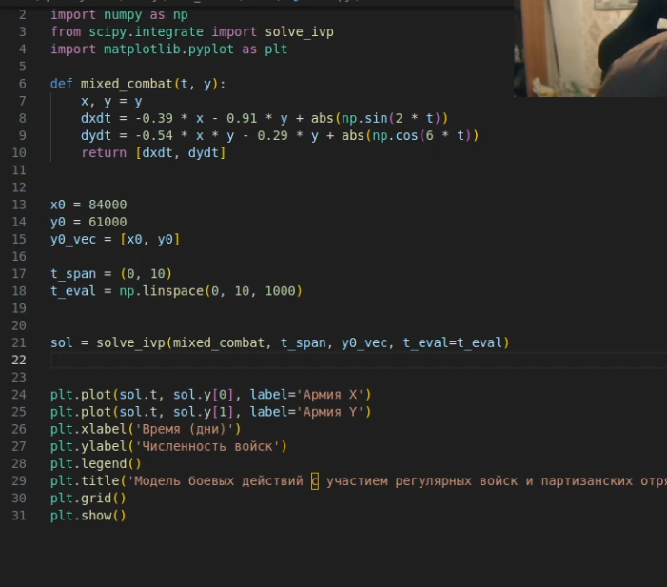
Отображение второй модели в виде графика
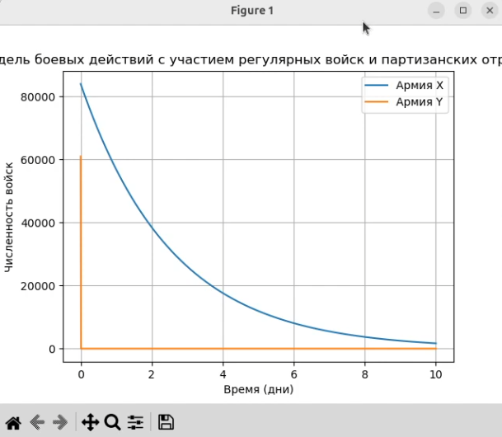

3 Вывод
Научился строить модель боевых дейстивий

